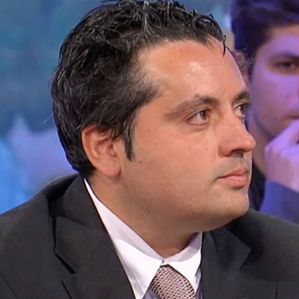

Relatore **PASQUALE DEL PRETE**

Argomenti:

1. Salario minimo legato all'inflazione
2. Indennità di sede/trasferta
3. Indennità di rischio biologico
4. Indennità di incarico
5. Parità di trattamento tra personale di ruolo e personale precario
6. Burnout insegnanti per la pensione
7. Rinnovo del Contratto Collettivo Nazionale del Lavoro
8. Livelli stipendiali ATA, temporizzazione DSGA, attivazione profili professionali
9. Sdoppiamento delle classi, più organici
10. Mobilità e assegnazione provvisoria annuali
11. Passaggi di ruolo-professionali per docenti e ATA

Per registrarti <https://anief.org/as/6A1N>

Giovedì 25 novembre Ore 8:10

L’assemblea è rivolta a tutto il personale della scuola, docenti, ATA, personale educativo, di ruolo e precario;

i partecipanti hanno diritto all’esonero dal servizio ai sensi della normativa vigente.